Лабораторная работа №2

Задание 1

|  |  |
| --- | --- |
| Утилита | Описание |
| echo | выводит строку текста в терминал |
| ls | вывод списка файлов и каталогов |
| pwd | Печатает на экран текущий каталог. |
| cd | Позволяет перейти из текущего каталога в указанный. Если запустить без параметров - возвращает в домашний каталог. |
| mkdir | Создание новых каталогов. |
| rmdir | удаление каталогов |
| touch | установка времени последнего изменения файла или доступа в текущее время; если аргументы не использованы, то создание файла |
| cp | [Копирование файлов и каталогов](https://losst.ru/kopirovanie-fajlov-v-linux). -r (**R**ecursive) или -a (**A**rchive) |
| mv | Перемещение или переименование файлов и каталогов. |
| rm | Удаляет файлы и папки. |
| su | запуск программы от имени другого пользователя (переключение на другого пользователя) |
| whoami | **идентификатор пользователя** (UID). |
| man | руководство по определённой команде |
| whereis | Показывает полный путь к исполняемому файлу программы. Также может показать путь к исходникам, если они есть в системе. |
| whatis | показывает, какие разделы руководств есть для данной команды. |
| apropos | осуществляет поиск переданной пользователем строки в заголовках страниц руководств |
| cat | Печатает содержимое файла, переданного в параметре, в стандартный вывод |
| less | позволяет читать длинные тексты, которые не вмещаются на одном экране |
| head | выводит несколько первых строк из файла (def 10, -n) |
| tail | выдает несколько последних строк из файла (def 10, -n) |
| lpstat | вывод информации о состоянии принтера |
| lpr | поставить файл в очередь на печать |
| lpq | посмотреть очередь на печать |
| lprm | удалить из очереди |
| chgrp | **Меняет группу** файла,позволяет менять группы, только тем, кто в ней состоит. |
| chown | [Изменяет владельца](https://losst.ru/komanda-chown-linux) файла. |
| chmod | [Изменяет права](https://losst.ru/komanda-chmod-linux) доступа к файлу. |
| zip | создание zip-архива |
| gzip | Создаёт **архивы** со сжатыми файлами( .gz.). |
| gunzip | Извлекает сжатые файлы и удаляет архивный файл .gz. |
| bzip2 | предназначена для сжатия данных без потерь, алгоритм Барроуза-Уилера |
| bunzip2 | позволяет восстановить оригинальные версии файлов, алгоритм Барроуза-Уилера |
| tar | Сохраняет **файлы и каталоги в архив** с расширением .tar. |
| locate | поиск в базе данных updatedb для шаблонов имён файлов. Эта база данных содержит снимок файловой системы, что позволяет искать очень быстро |
| grep | ищет текст по файлу |
| find | [Поиск](https://losst.ru/komanda-find-v-linux) в файловой системе, файлах и папках. |
| history | история команд терминала |
| alias | создаёт синонимы для других команд Linux. То есть вы можете делать новые команды или группы команд, а также переименовывать существующие. |
| unalias | Отмена действий alias |
| ps | выводит список идентификаторов текущих процессов на вашем сервере |
| top | отображают процессы и могут быть использованы как консольные системные мониторы |
| lsof | для отображения открытых файлов различными процессами и/или пользователями |
| free | предоставляет информацию об использованной и неиспользованной памяти, а так же о разделе подкачки |
| df | [Анализатор дискового пространства](https://losst.ru/komanda-df-linux). |
| du | Показывает размер файла или каталога. |
| yum | менеджер пакетов |
| ifconfig | позволяет включать или выключать сетевые интерфейсы, настраивать их параметры, переключать режимы |
| ping | в основном используется для проверки доступности удаленного хоста или нет |
| traceroute | используется для отображения пути прохождения пакета информации от его источника к месту назначения |
| host | предназначена для выполнения запросов к DNS-серверам. По умолчанию она просто находит IP-адрес, соответствующий заданному имени хоста |
| iwconfig | настроить беспроводной сетевой интерфейс |
| dhclient | управление адресом интерфейса по протоколу **DHCP** |
| ifup | включение сетевого интерфейса |
| ifdown | выключение сетевого интерфейса |
| route | посмотреть таблицу маршрутизации |
| ssh | протокол удаленного управления компьютером (сервера через терминал). |
| sftp | Безопасная передача данных с удаленного сервера |
| scp | копирование файлов через ssh(копиорование на сервер, между серверами) |
| rsync | Утилита синхронизации файлов(локальная копия, удаленный сервер) |
| wget | Скачать файлы, взять url из файла, ограничение скорости загрузки |
| curl | Копирование файлов web-узла |

Задание 2

|  |  |
| --- | --- |
| Переменная окружения | Описание |
| $HOME | здесь содержатся домашние каталоги всех пользователей, которые зарегистрированы в системе |
| $PATH | представляющая собой набор каталогов, в которых расположены исполняемые файлы |
| $PS1 | строка приглашения на ввод(Приглашение ко вводу команд в bash — это строка, которая отображается слева от каждой команды, которую вы вводите в терминале. ) |
| $PS2 | используется, когда команда многострочная |
| $IFS | разделитель |

Задание 3

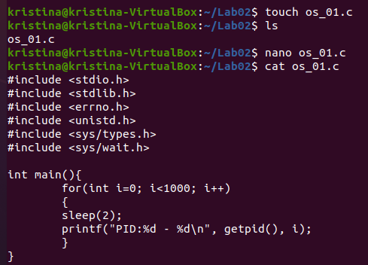

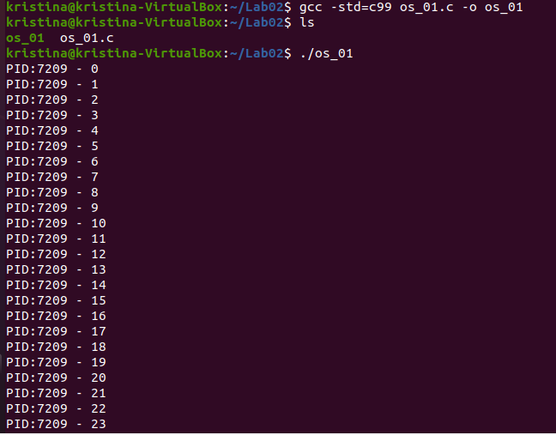

Задание 4,5

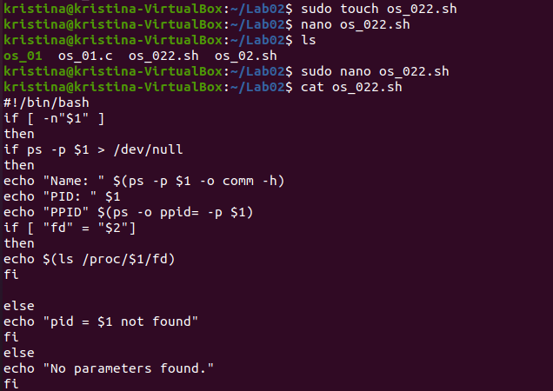



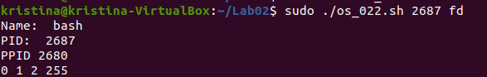

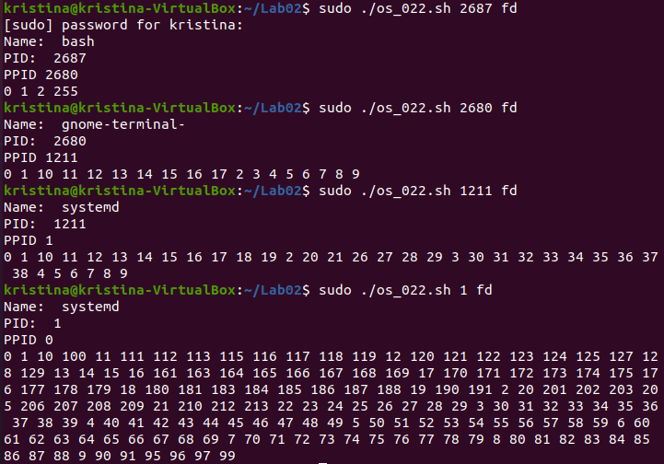

1. Что такое фреймворк OS?

[Программное обеспечение](https://ru.wikipedia.org/wiki/%D0%9F%D1%80%D0%BE%D0%B3%D1%80%D0%B0%D0%BC%D0%BC%D0%BD%D0%BE%D0%B5_%D0%BE%D0%B1%D0%B5%D1%81%D0%BF%D0%B5%D1%87%D0%B5%D0%BD%D0%B8%D0%B5), облегчающее разработку и объединение разных компонентов большого программного проекта.

1. Что такое POSIX?

POSIX (англ. Portable Operating System Interface — переносимый интерфейс операционных систем) — набор стандартов, описывающих интерфейсы между операционной системой и прикладной программой (системный API), библиотеку языка C и набор приложений и их интерфейсов.

1. Что такое аппаратное прерывание?

Аппаратное - реакция процессора на физический сигнал от некоторого устройства (клавиатура, системные часы, клавиатура, жесткий диск и т.д.), по времени возникновения эти прерывания асинхронны, т.е. происходят в случайные моменты времени;

1. Что такое программное прерывание?

Программные - вызываются искусственно с помощью соответствующей команды из программы, предназначены для выполнения некоторых действий операционной системы, являются синхронными;

1. Что такое системный вызов?

Обращение прикладной программы к ядру операционной системы для выполнения какой-либо операции.

1. Что такое процесс OS?

Процесс OS – единица работы OS - объект ядра OS+адресное пространство:

1. Что такое контекст процесса OS?

Контекст процесса – данные, которые сохраняются при переключении процессов и предназначенные для продолжения работы; (адресное пространство, содержимое регистров, объекты ядра OS (объекты процессов, потоков, безопасности, файлов и пр.) стек ядра (для этого процесса))

1. Что такое адресное пространство процесса?

адресное пространство (данные, программа, стек, куча);

Адресное пространство — это просто диапазон адресов, обозначающих определенное место в памяти. Адресные пространства подразделяются на три разновидности:

* Физическое адресное пространство
* Линейное адресное пространство
* Логическое адресное пространство, известное также как виртуальное адресное пространство

Физические адреса — это реальные, аппаратные адреса, доступные в системе. Если в системе имеется 64 Мб памяти, в ней допустимые физические адреса могут находиться в диапазоне от 0 до 0x3fffffff (в шестнадцатиричном формате). Каждый адрес соответствует одному набору транзисторов в микросхемах SIMM, установленных вами (или изготовителем), и отдельному сочетанию сигналов на адресной шине процессора.

Страничный обмен позволяет перемещать процессы или только фрагменты процессов в различные области физической памяти (различные физические адреса) и обратно в течение срока существования процесса. Именно по этой причине процессам предоставляется пространство логических адресов

1. Перечислите области памяти адресного пространства процесса и поясните их назначение.

процессу выделяется линейное адресное пространство (размер зависит от разрядности), сегменты: code, static, data, heap, stack;



1. Что такое стандартные потоки процесса?

потоки имеющие зарезервированные номера - дескрипторы (номера), поток ввода (0), поток вывода (1), поток вывода ошибок (2).

1. Перечислите системные вызовы Windows для создания процесса?

CreateProcess, которая создает новый процесс с единственным потоком. При вызове этой функции требуется указать имя файла исполняемой программы.

1. Перечислите системные вызовы Linux для создания процесса?

Fork,exec

1. С помощью каких утилит можно увидеть перечень процессов в Windows?

tasklist

1. С помощью каких утилит можно увидеть перечень процессов в Linux?

ps

1. Перечислите свойства процесса OS.

* процесс может создавать (с помощью системного вызова)
* дочерние процессы, в общем случае может образовываться дерево процессов;
* обычно соответствует работающей программе (например, exe-файлу в Windows);
* OS хранит список (или таблицу) объектов работающих процессов;
* при приостановке процесса в объекте процесса сохраняется вся информация (регистры, уведомления OS,… - контекст процесса), позволяющая возобновить работу процесса;
* процессы изолированы друг от друга;
* для обмена данными между процессами, применяется специальный механизм – механизм межпроцессного взаимодействия (IPC);